Ensuring Threshold AoI for UAV-Assisted Mobile Crowdsensing

一、论文信息与研究问题
论文题目：《基于 Transformer 多智能体深度强化学习的无人机辅助移动群智感知阈值信息年龄保障》
发表期刊：
IEEE/ACM Transactions on Networking（IEEE/ACM ToN），是计算机网络与通信网络领域具有代表性的国际期刊
本篇论文主要研究 UAV 辅助移动群智感知场景下的数据新鲜度问题
核心是在 UAV 能量有限的条件下，通过多 UAV 轨迹规划，同时提高数据采集率并降低 Threshold AoI（阈值信息年龄）

二、系统模型与问题建模
问题建模：有限能量下的多目标轨迹规划问题
任务目标：
最小化阈值信息年龄：降低数据陈旧程度及超阈值带来的额外代价
最大化数据采集率：尽可能采集更多数据
问题特点：
UAV 无需精确访问每一个兴趣点，进入一定通信范围即可完成数据采集
随着 UAV 数量和任务持续时间增加，多架 UAV 的联合轨迹决策空间快速膨胀，传统优化算法难以直接搜索最优解
核心因素：
数据采集率：采了多少
阈值信息年龄：采得够不够及时
有限能量：有多少资源完成这些任务
求解难点：随着 UAV 数量和任务持续时间增加，多架 UAV 的联合轨迹决策空间快速膨胀，传统优化算法难以直接搜索最优解，因此需要进一步将问题转化为序贯决策问题，并采用多智能体深度强化学习进行求解。

主要贡献：从指标定义到算法设计与实验验证
① 指标与问题建模
提出 Threshold AoI（阈值信息年龄：显式衡量 AoI 阈值的维持程度)
② DRL-UCS(AoIth) 框架
GTrXL：时间维度的历史信息建模
RND + Intrinsic Reward（内在奖励）：空间协作与探索
概括为：时间上利用历史，空间上主动探索
③ 基于真实数据集的仿真实验验证
Beijing + San Francisco 两个真实出租车轨迹数据集
与多种基线方法进行性能对比
最后通过基于真实数据集构建的仿真实验验证算法性能
所以这三点实际上形成了一条比较完整的逻辑：先提出新的时效指标并完成问题转换，再针对时间建模和空间探索设计算法，最后通过真实数据实验验证前面的设计。
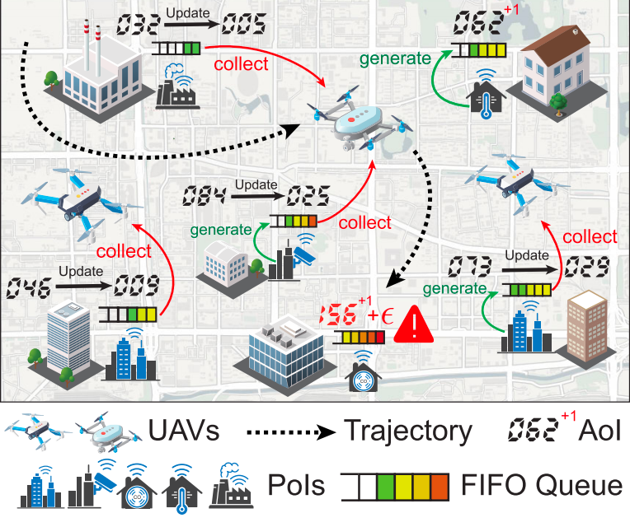
图1 多无人机辅助移动群智感知系统场景示意图
图中过程：
PoI 产生数据（generate）
→ 数据进入 FIFO 队列
→ UAV 沿轨迹移动并采集（collect）
→ PoI 信息更新（update）
→ AoI 随之更新
关键机制：
FIFO：先生成的数据优先被采集
collect：UAV 完成数据采集
update：采集后信息状态更新
156 + ε：AoI 已超过设定阈值，在原 AoI 基础上叠加额外惩罚ε

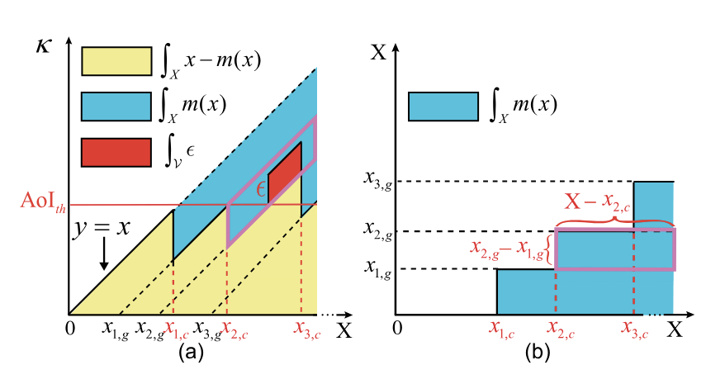
图2 阈值信息年龄及其面积分解示意图
普通 AoI 衡量数据陈旧程度，但无法额外刻画超过应用阈值后的代价，因此引入 Threshold AoI。
核心定义：
AoI=x - $m_{p}$(x) 衡量的是当前掌握的信息有多旧
- x：当前时刻
- $m_{p}$(x)： 第 p 个兴趣点最新一次成功采集数据对应的生成时刻
- Ao$I_{th}$：预先设定的 AoI 阈值
图 (a)：Threshold AoI
黄色高度：x-$m_{p}$(x) → 当前 AoI
黄色面积：任务期间累计 AoI
超过 Ao$I_{th}$→ 进入阈值违反状态
红色区域：超阈值后的累计额外惩罚
超阈值越久 → 额外累计惩罚越大
图 (b)：数据生成与采集过程
$X_{i，g}$：数据生成时刻
$X_{i，c}$：数据采集时刻
成功采集最旧数据 → $m_{p}$(x) 更新为被采集数据生成时刻 → AoI 下降 → 随时间再次增长
图 (b) 的 $m_{p}$(x)阶梯更新，决定了图 (a) 的 AoI 如何增长和下降；而 Threshold AoI 又对长时间超过阈值的情况增加了额外惩罚。

阈值信息年龄(Threshold AoI)定义：
$$\begin{matrix}κ=\frac{1}{PX}\sum_{p=1}^{P}{w^{p}}\int_{0}^{X}{f}\left(x−m^{p}\left(x\right)\right)dx, \\ where: \\ f\left(x−m^{p}\left(x\right)\right)=\left\{\begin{matrix}Γ\left(x−m^{p}\left(x\right)\right), & if x∈V^{p} \\ x−m^{p}\left(x\right), & othoerwise\end{matrix}\right\}.\end{matrix}$$

核心含义：

x-$m^{p}$(x)：当前信息年龄（AOI）

$V^{p}$：第 p 个兴趣点的超阈值时间集合

$Γ\left(x−m^{p}\left(x\right)\right)$：超阈值后的惩罚函数

$w^{p}$：第 p 个兴趣点的重要性权重

$\frac{1}{PX}$：对兴趣点数量和任务时间进行归一化

计算逻辑：

未超阈值：正常累计信息年龄
超出阈值：增加额外惩罚
所有兴趣点：按重要性加权并综合
所以这个指标相比普通 AoI 多考虑了一层：不仅关注信息整体有多旧，还重点惩罚长时间超过时效要求的情况。

多目标优化问题：(将前面的研究问题正式写成了一个多目标优化问题)
minm1PXp=1Pwp0Xx−mpxdx+Vp​ϵ dx−t=0T−1Δ⋅ℐtps.t. t=0T−1etu≤Emax, ∀u∈U
最小化：阈值信息年龄代价 − 数据采集收益
其中：
- $\int_{0}^{X}{\left(x−m^{p}\left(x\right)\right)}dx$：累计信息年龄
- Vp​ϵ dx：超阈值累计额外惩罚
- $\sum_{t=0}^{T−1}{Δ}⋅\left|ℐ_{t}^{p}\right|$：累计数据采集量
- $w^{p}$：第 p 个兴趣点的重要性权重
能量约束：$\sum_{t=0}^{T−1}{e_{t}^{u}}≤E_{max}$，即每架 UAV 整个任务期间的累计能耗不能超过最大能量预算。

因为整个目标是最小化，所以作者在数据采集项前加了负号。也就是说，采集的数据越多，这一项越大，整体目标值越小，从而鼓励 UAV 采集更多数据

三、序列决策建模与奖励设计

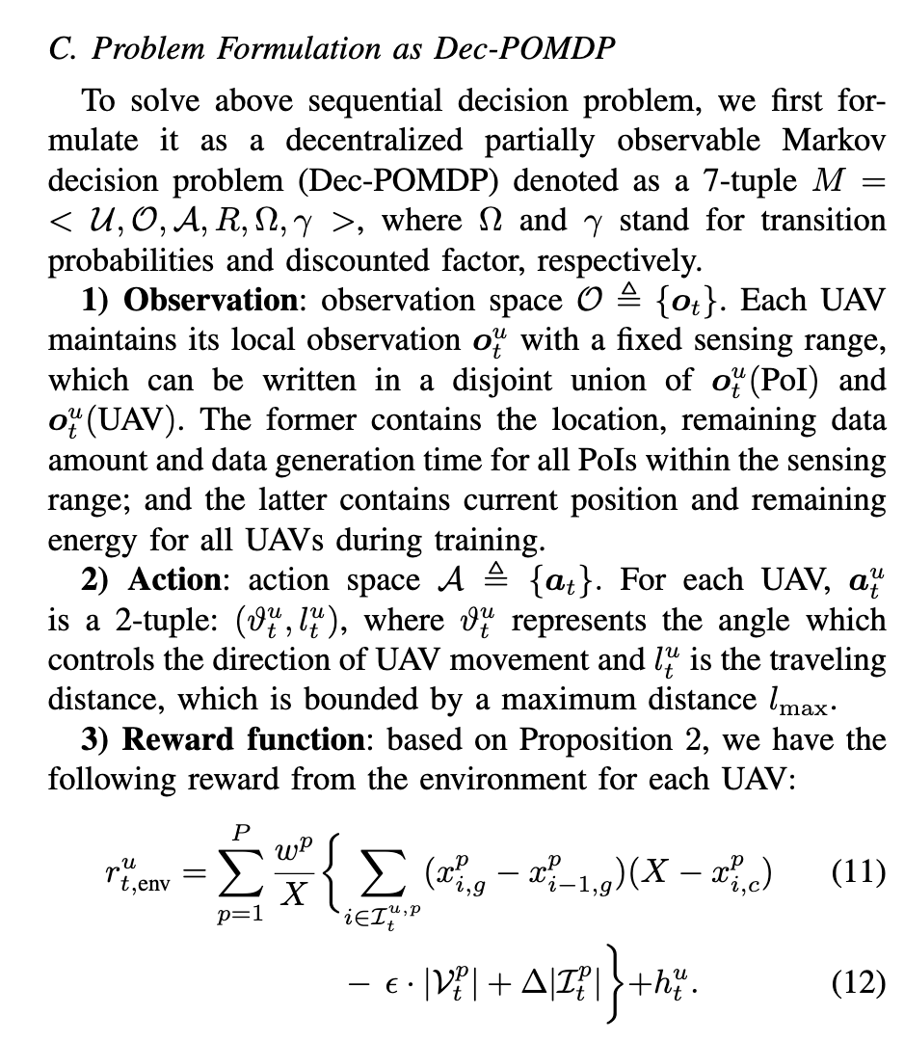
图3 Dec-POMDP 问题建模与环境奖励函数定义
问题建模：从轨迹优化问题到 Dec-POMDP
由于 UAV 与 PoI 的交互具有马尔可夫性质，即系统下一时刻的状态主要由当前状态和当前动作决定，因此可以将原始轨迹优化问题建模为序列决策问题。
在本文中，当前 UAV 的位置、剩余能量以及附近 PoI 的状态，加上当前飞行动作，会共同决定下一时刻的位置、能耗、数据采集结果和 AoI 变化。
进一步考虑到多架 UAV 独立决策且每架 UAV 只能获得局部环境信息，作者将该问题建模为 Dec-POMDP（去中心化部分可观测马尔可夫决策过程）
两个关键点：首先是去中心化，因为系统中存在多架 UAV，每架 UAV 都需要根据自身获得的信息独立进行决策。其次是部分可观测，因为每架 UAV 都有固定的感知范围，只能获取局部环境信息，而无法直接掌握整个环境的完整状态。
Dec-POMDP：M=< U,O,A,R,Ώ,γ>
U：UAV / 智能体集合
O：Observation（观测空间）
A：Action（动作空间）
R：Reward（奖励函数）
Ώ：状态转移概率
γ：折扣因子
其中与 UAV 决策过程直接相关的三个核心要素是：Observation → Action → Reward，即“看到什么 → 怎么飞 → 飞完以后效果怎么样”
Observation：当前能够获得什么信息
- PoI：位置、剩余数据量、数据生成时间
- UAV：位置、剩余能量

Action：决定怎么飞
- $θ_{t}^{u}$：移动方向
- $l_{t}^{u}$：移动距离，且$l_{t}^{u}$≦$I_{max}$
- 无需精确访问 PoI，只需通过方向和距离控制 UAV 进入可采集范围即可完成数据采集

Reward：评价飞得好不好
- 降低 Threshold AoI
- 提高数据采集量
- 考虑能耗与碰撞惩罚
在获得局部观测以后，每架 UAV 需要决定自己的动作，执行动作以后，环境会给每架 UAV 一个环境奖励。这个奖励就是下面公式定义的内容，这里最关键的是，作者证明了最大化这个环境奖励与最小化前面的原始优化目标严格等价，因此原来的复杂优化问题就能够转换成强化学习可以求解的序列决策问题。
所以整个 Dec-POMDP 的逻辑其实非常清楚：每架 UAV 先根据局部观测判断当前环境，再独立决定往哪个方向飞、飞多远，最后根据这个动作带来的结果获得奖励，并通过不断交互逐渐学习更优的轨迹策略。
rt,envu==p=1PwpX{i∈ℐtu,p​xi,gp−xi−1,gpX−xi,cp−ϵ⋅Vtp+Δℐtp}+}+htu.
前面的公式描述的是整个任务最终要优化的目标，但为了使用强化学习，作者进一步通过目标分解，把它转化成每架 UAV 在每个时间步能够获得的环境奖励。
环境奖励：将整体优化目标分解到每个时间步
$r_{t,env}^{u}$表示第 u 架 UAV 在第 t 个时间步获得的环境奖励。
奖励组成：
- 信息年龄改善奖励
这一部分就是图(b)的蓝色面积，成功采集增加的面积也等价反映了减少的累计 AoI 面积
新数据被及时采集，使 $m_{p}$(x)更新、累计信息年龄降低→ 改善越大、采集越及时，奖励越高
2.超阈值惩罚
$−ϵ⋅\left|V_{t}^{p}\right|$ :超过信息年龄阈值的时间越长→ 惩罚越大
3.数据采集奖励
$+Δ\left|ℐ_{t}^{p}\right|$：当前时间步采集的数据越多→ 奖励越高
4.能耗与障碍物惩罚
$h_{t}^{u}$：对能量消耗和碰撞障碍物进行惩罚
目标分解的关键结果:
通过逐时间步构造环境奖励，最大化整个任务的累计环境奖励，与最小化原多目标优化问题严格等价。

- DRL-UCS(Ao$I_{th}$) 算法设计
前面作者已经将原始轨迹优化问题建模为 Dec-POMDP，并定义了 Observation、Action 和 Reward。但由于原问题是 NP-Hard，直接搜索完整的多 UAV 轨迹空间计算复杂度很高，因此接下来作者采用多智能体深度强化学习进行求解，并提出 DRL-UCS(Ao$I_{th}$)。该方法主要包含两个关键设计：一是利用 GTrXL 进行长期时序信息建模，二是利用 RND 控制的内在奖励机制增强多 UAV 的空间协作与探索。

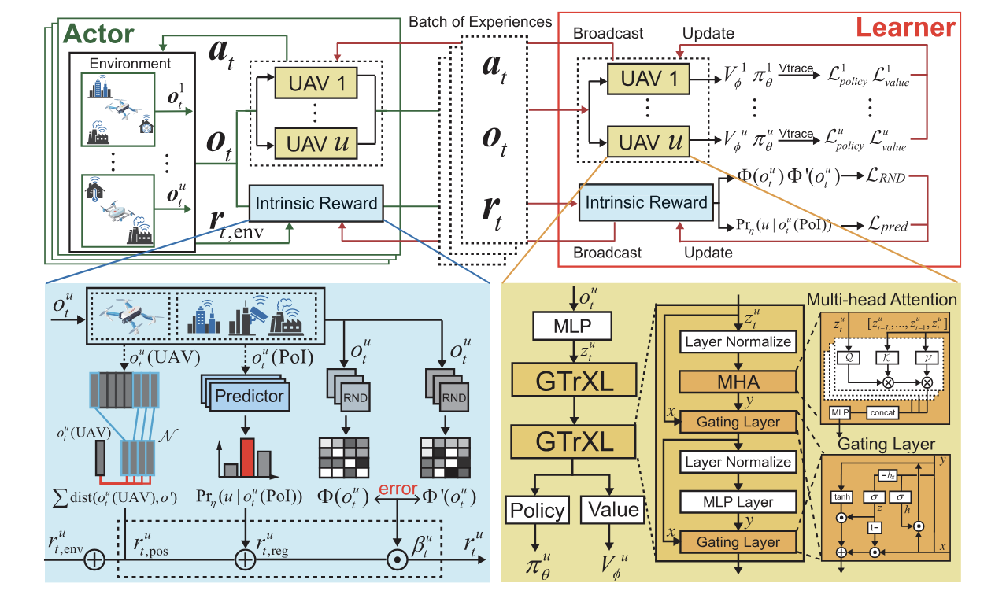
图4 DRL-UCS(Ao$I_{th}$) 多无人机去中心化学习框架
DRL-UCS(Ao$I_{th}$)：多 UAV 去中心化学习框架
Actor：分散交互与决策
UAV 基于局部观测$O_{t}^{u}$独立决策
动作 $a_{t}^{u}$：移动方向 + 移动距离
环境奖励$r_{t,env}^{u}$ ：Threshold AoI + 数据采集 + 能耗/碰撞

Intrinsic Reward：空间协作与探索
位置奖励：减少 UAV 扎堆与重复覆盖
Predictor：促进 UAV 区域分工
RND：状态越陌生 → 预测误差越大 → 鼓励探索
环境奖励 + 内在奖励 → 最终奖励$r_{t}^{u}$

Learner：经验驱动的模型更新
(${o_{t},a}_{t},r_{t}$) 组成经验批次
Policy：决定“怎么飞”
Value：评价“当前状态长期好不好”
V-trace：校正 Actor–Learner 的策略偏差
更新后模型重新广播至 Actor

GTrXL：长期时序建模
当前观测 → MLP 编码 → GTrXL
多头注意力：从历史信息中寻找当前决策重点
门控机制：控制新旧信息融合
输出 → Policy + Value
核心：时间上利用历史，空间上协作探索

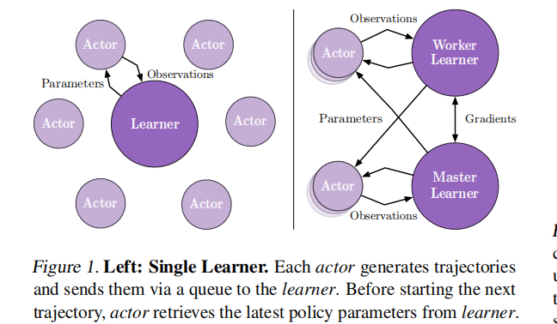
图5 IMPALA 的 Actor–Learner 分布式训练架构
补充阅读：IMPALA 的 Actor–Learner 训练机制
文献:《IMPALA: Scalable Distributed Deep-RL with Importance Weighted
Actor-Learner Architectures》
Single Learner 架构
多个 Actor 并行与环境交互，产生轨迹经验
Actor → Learner：发送采集到的经验
Learner：集中进行策略学习与参数更新
Learner → Actor：同步最新策略参数

核心思想：经验采集与模型学习解耦
为什么需要 V-trace？
Actor 采集经验时可能使用旧策略
Learner 已更新到新策略 → 产生 Policy Lag（策略滞后）
V-trace：修正行为策略与当前目标策略之间的离策略偏差

与本文的联系
本文采用 Actor–Learner 训练框架
经验批次将 Actor 经验送至 Learner
Learner 使用 V-trace 完成 Policy / Value 更新

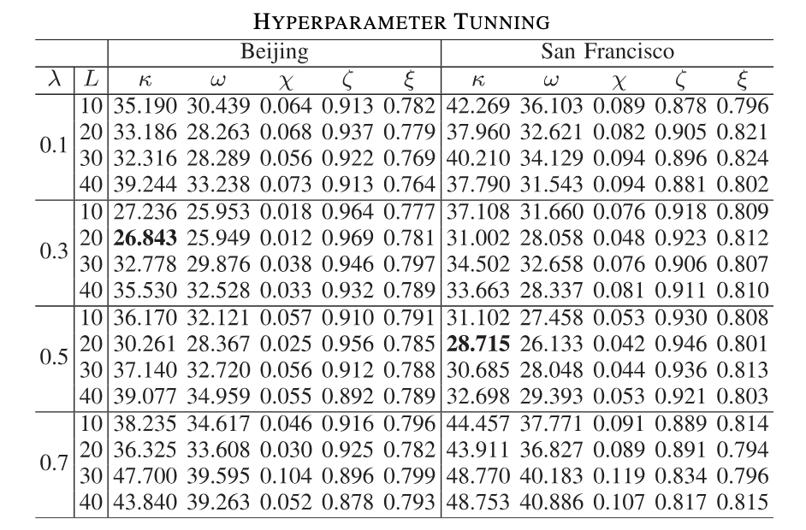
图6 DRL-UCS(Ao$I_{th}$) 超参数调优结果
超参数调优：内在奖励权重与历史长度

总奖励：
总奖励 = 环境奖励 + 内在奖励
环境奖励对应原始任务目标；内在奖励通过位置奖励与区域奖励促进多 UAV 协作与探索，$β_{t}^{u}$用于动态调节内在奖励强度，λ 控制内在奖励的整体权重，这个公式的核心作用，就是把原始任务目标与多 UAV 的协作、探索目标结合起来。
调节参数：
λ：内在奖励权重
调节环境奖励与协作/探索奖励之间的平衡
L：GTrXL 历史序列长度
控制当前决策利前面用多少历史信息

评价指标：
κ：Threshold AoI（阈值 AoI）↓（最核心）
ω：Episodic AoI（回合 AoI）↓
χ：AoI Threshold Violation Ratio（AoI 阈值违约率）↓
ζ：Data Collection Ratio（数据采集率）↑
ξ：Energy Consumption Ratio（能量消耗率）↓

实验结果：
北京：λ=0.3,L=20，κ=26.843
旧金山：λ=0.5,L=20，κ=28.715
两个城市的最优 λ 不同，也说明内在奖励强度与场景分布有关。北京更依赖历史信息建模，因此较小的 λ=0.3 就足够；旧金山 PoI 更分散，对空间探索的需求更强，因此最优 λ提高到 0.5。
这组调参实验主要说明两个问题：第一，内在奖励不能无限增强，过弱无法充分促进协作和探索，过强又可能干扰原始任务目标；第二，GTrXL 也不是使用越长的历史越好，历史太短信息不足，太长则可能带来冗余。最终还是需要在任务目标、协作探索和历史信息利用之间找到一个合适的平衡。

- 实验结果与性能分析
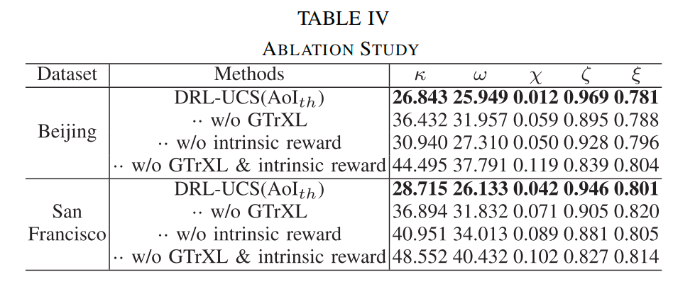
图7 GTrXL 与内在奖励模块的消融实验结果
消融设置：
- w/o GTrXL：移除时序建模模块
- w/o Intrinsic Reward：移除内在奖励模块
- w/o Both：同时移除两个模块
核心结果：
- 移除任一模块，Threshold AoI均明显变差
- 同时移除两个模块时性能下降最明显
- GTrXL 与内在奖励均对最终性能有重要贡献
场景差异：
- 北京：GTrXL 带来的改善更加明显
- 旧金山：内在奖励带来的改善更加明显
总结：
GTrXL 负责时间维度的历史信息建模，内在奖励负责空间维度的协作与探索，二者结合共同提升 Threshold AoI 性能。
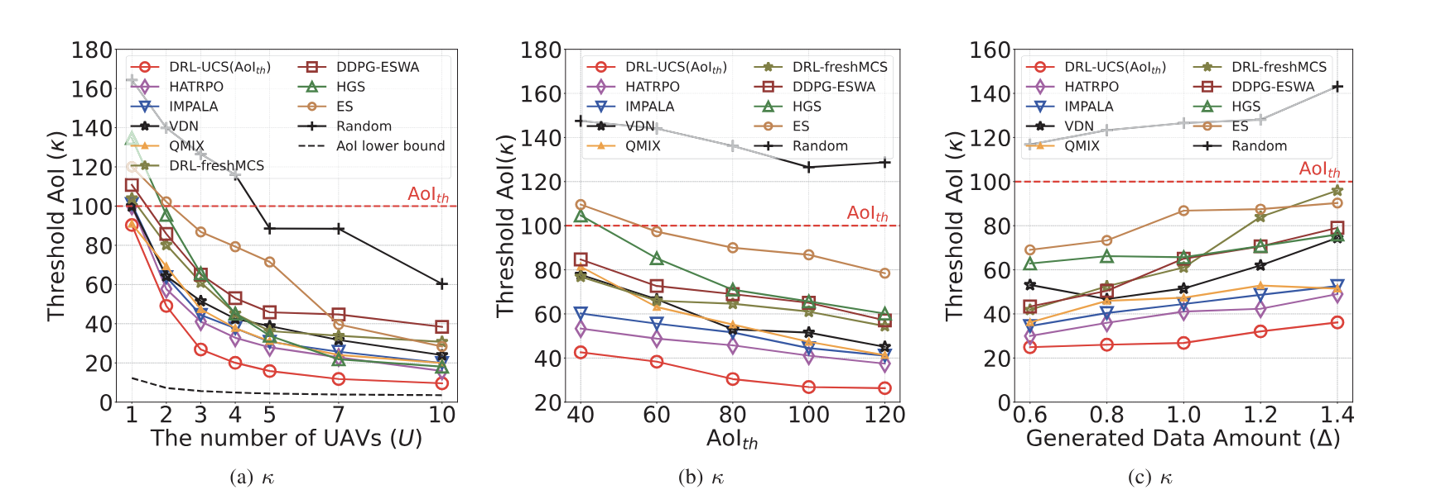
图8不同场景参数下 Threshold AoI 性能对比
由于后续实验图的设置和整体趋势比较类似，所以这里我不再逐一展示，主要选取本文最核心的评价指标 Threshold AoI，也就是阈值 AoI，来分析算法性能。
核心性能对比：Threshold AoI（阈值 AoI）
评价指标： κ— Threshold AoI（阈值 AoI），越低越好
(a) UAV 数量 U
UAV 数量增加 → 阈值 AoI 整体下降
本文方法始终保持明显优势
以U=3为例：相比最强基线 HATRPO仍具有明显更低的 Threshold AoI

(b) AoI 阈值Ao$I_{th}$
阈值放宽 → Threshold AoI 整体下降
不同阈值设置下，本文均保持较低水平
表明算法适用于不同数据新鲜度要求

(c) 数据生成量Δ
数据生成量增加 → 系统负载增大 → Threshold AoI 上升
本文增长幅度较缓，整体仍保持最低
高数据负载下仍具有较好的稳定性

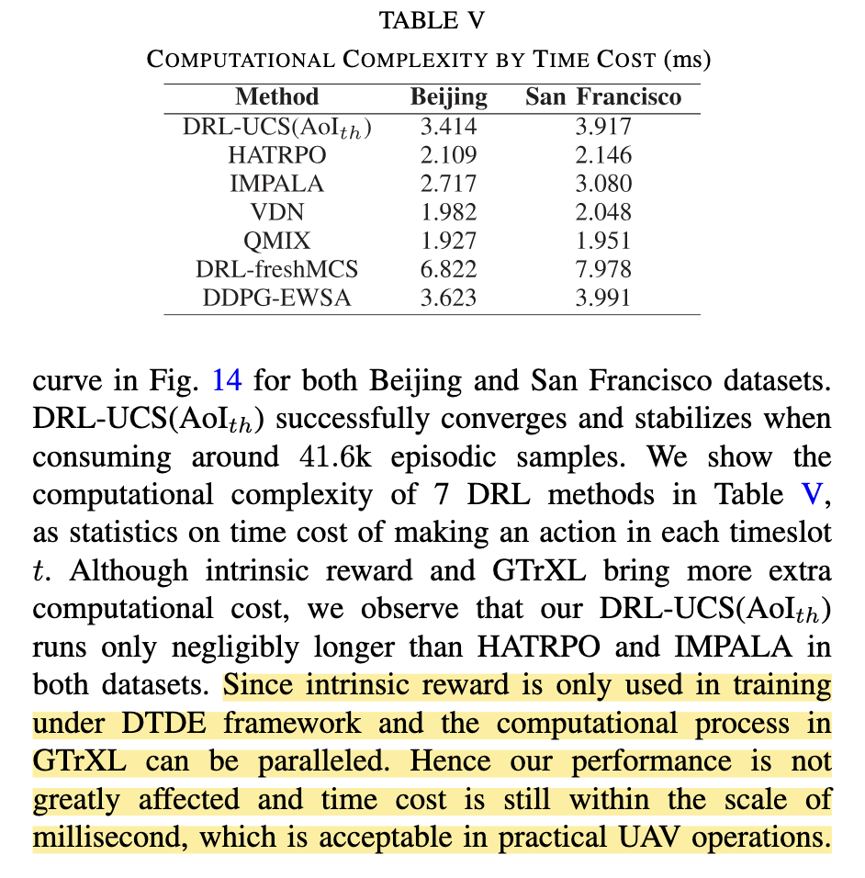
图9 不同深度强化学习方法的计算复杂度对比
计算开销与论文写作启发
看计算开销，DRL-UCS 并不是速度最快的方法，因为 GTrXL 和内在奖励机制都会带来额外计算成本。但作者没有回避这一点：内在奖励主要在训练阶段使用，同时 GTrXL 的计算能够并行，因此实际单步决策仍保持在毫秒级，作者认为对于 UAV 在线决策是可以接受的。
写作上的收获。当实验结果并不是最优时，不一定要回避这个弱项，也不能强行解释成优势。可以像本文这样，先客观承认额外的计算成本，再从模型设计解释成本产生在哪里、为什么实际影响有限，最后回到具体应用场景判断这个代价是否可以接受。我觉得这种“承认结果—解释原因—回到实际需求”的论证方式，是后续论文写作中比较值得借鉴的。

六、阅读收获与个人思考
阅读收获：
- 对一篇完整科研工作的逻辑有了更清晰的认识
从实际问题出发，经过指标定义、数学建模、算法设计，再通过实验验证，第一次比较完整地理解了一个研究工作是如何逐步展开的。
- 开始理解“为什么这样设计”比“用了什么模型”更重要
阅读过程中不再只关注 GTrXL、RND 等模型本身，而是进一步思考作者为什么引入这些模块，以及它们分别解决什么问题。
- 对精读论文的方法有了新的认识
相比只看摘要、方法和实验结果，这次通过公式、模型和算法之间的对应关系进行梳理，更容易理解论文各部分之间的逻辑联系。

个人思考：
1. 时间与空间的协同建模
- GTrXL：时间维度利用历史信息
- Intrinsic Reward：空间维度促进协作与探索
- 启发：复杂任务可拆解为不同能力维度，再分别设计模块

2. 方法迁移不等于直接套用模型
- Transformer / GTrXL 原本并非为 UAV 设计
- RND 原本用于强化学习中的探索
- 本文根据 UAV-MCS 问题重新组合二者
- 迁移核心：问题结构相似性，而非应用领域相同

3. 可进一步思考的迁移方向
a. Memory 选择性遗忘 → UAV 长期历史管理
- GTrXL：利用固定长度 L 的历史序列
- 引入类海马体的选择性记忆与遗忘机制
- 重要经验长期保留，冗余/低价值信息逐渐遗忘
- 从“利用历史”进一步走向“管理历史”

b.Gating（门控）→ 环境自适应奖励权重
- 本文采用固定内在奖励权重 λ
- 不同环境可能具有不同的探索需求
- 探索需求高 （空间环境复杂，位置区域更多）→ 提高内在奖励权重
- 探索需求低 → 降低内在奖励权重→更关注原始任务目标
- 从“固定权重”进一步走向“环境自适应权重”

